Medienmitteilung 08. November 2018

Delegiertenversammlung der FDP.Die Liberalen Appenzell Ausserrhoden vom
8. November 2018

Die Delegierten der FDP AR fassen die Parolen für den Abstimmungssonntag vom 25. November 2018 und nominieren die Kandidaten für die Gesamterneuerungswahlen vom 10. Februar 2019.

Regierungsrat
Die Regierungsräte Paul Signer und Dölf Biasotto sollen für eine weitere Amtsperiode (2019-2023) für die FDP in der Regierung von Appenzell Ausserrhoden vertreten sein. Die beiden Bisherigen werden von den Delegierten einstimmig nominiert.
Die Delegierten beschliessen zudem, den Bisherigen Fredi Stricker (PU) und die zwei Neuen Hansueli Reutegger (SVP) und Yves-Noël Balmer (SP) zur Wahl zu empfehlen.

Landammann
Für das Amt als Landammann für die Amtsperiode 2019-2021 und Nachfolger von Paul Signer beschliessen die Delegierten Fredi Stricker (PU) zu unterstützen. Das Amt des Landammanns ist seit der Verfassungsrevision auf zwei Jahre begrenzt und nach wie vor eine Volkswahl.

Oberrichter
Im Obergericht werden ab Juni 2019 drei Sitze vakant. Bei der Wahl von Oberrichterinnen und Oberrichtern, die nach wie vor von der Stimmbevölkerung gewählt werden, arbeiten die Parteien in Appenzell Ausserrhoden eng zusammen. Durch einen öffentlichen Aufruf und persönliche Kontakte werden Kandidatinnen und Kandidaten gesucht. Die Prüfung der Eignung der Kandidaturen obliegt den Parteipräsidentinnen und Parteipräsidenten gemeinsam. Ein überparteilicher Wahlzettel mit den 18 Kandidatinnen und Kandidaten wird angestrebt. Zum jetzigen Zeitpunkt stehen die Kandidaturen der drei vakanten Sitze noch nicht fest. Die Bewerbungsfrist läuft noch bis zum 18. November 2018.

Die Gesamterneuerungswahlen für den Regierungsrat für die Jahre 2019-2023, die Wahl zum Landammann für die Jahre 2019 bis 2021, sowie die Wahl der Mitglieder für das Obergericht finden am 10. Februar 2019 statt.

Parolenfassungen

Wenig Begeisterung für die Hornkuh-Initiative
Koni Meier, Alt-Kantonsrat und Landwirt aus Herisau, stellt die Vorlage vor. Die freisinnigen Delegierten können der Idee nichts abgewinnen, dass der Staat mit Subventionen Landwirte unterstützen soll, die ihre Kühe nicht enthornen und entscheiden sich klar mit 47 zu 5 Stimmen und 2 Enthaltungen gegen die Initiative.

Klares Ja zu den Sozialdetektiven
Versicherungsbetrug geht uns alle an. Zu diesem Schluss kommt Landammann Paul Signer in seinen Ausführungen. Die Delegierten beurteilen den Gesetzesentwurf als in der Praxis klar umsetzbar. Die Sozialversicherungen sollen Versicherte observieren dürfen, wenn sie einen begründeten Verdacht haben, dass diese missbräuchlich Leistungen beziehen. Die Delegierten stimmen der Vorlage mit 39 zu 14 Stimmen zu.

Wuchtiges Nein zur Selbstbestimmungsinitiative (SBI)
Der Ausserrhoder Ständerat Andrea Caroni und Sascha Schmid (Kantonsrat und Co-Präsident der Jungen SVP SG) kreuzen die Klingen in der emotionalen Diskussion um die SBI. Völkerrecht sei auch unser Recht, die Schweiz solle sich als verlässlicher Vertragspartner dem umliegenden Ausland zeigen, Wohlstand und Rechtssicherheit sollen nicht unnötig riskiert werden, bringt Andrea Caroni als Gegner der Initiative ein. Die Initiative sei unklar formuliert und schaffe Unsicherheit. Sascha Schmid kontert, dass die SBI die direkte Demokratie und damit das Erfolgsmodell Schweiz schütze, Rechtssicherheit schaffe und die rechtliche Selbstbestimmung der Schweiz erhalte.
Nach einer angeregten Diskussion sprechen sich die Delegierten mit 49 zu 4 Stimmen klar gegen die SBI aus.

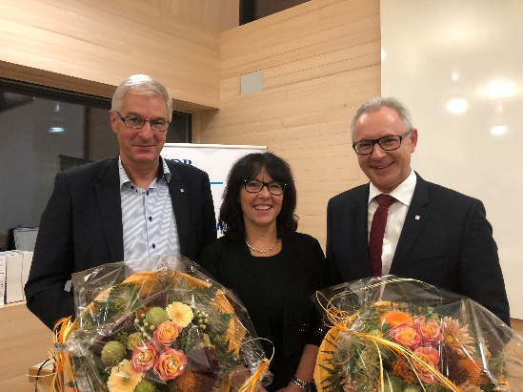
Bildlegende: Landammann Paul Signer, Parteipräsidentin Monika Bodenmann-Odermatt, Regierungsrat Dölf Biasotto

Kontakt
FDP.Die Liberalen Appenzell Ausserrhoden
Monika Bodenmann-Odermatt, Präsidentin
079 657 65 82; E-Mail: bodenmann.waldstatt@bluewin.ch

